- 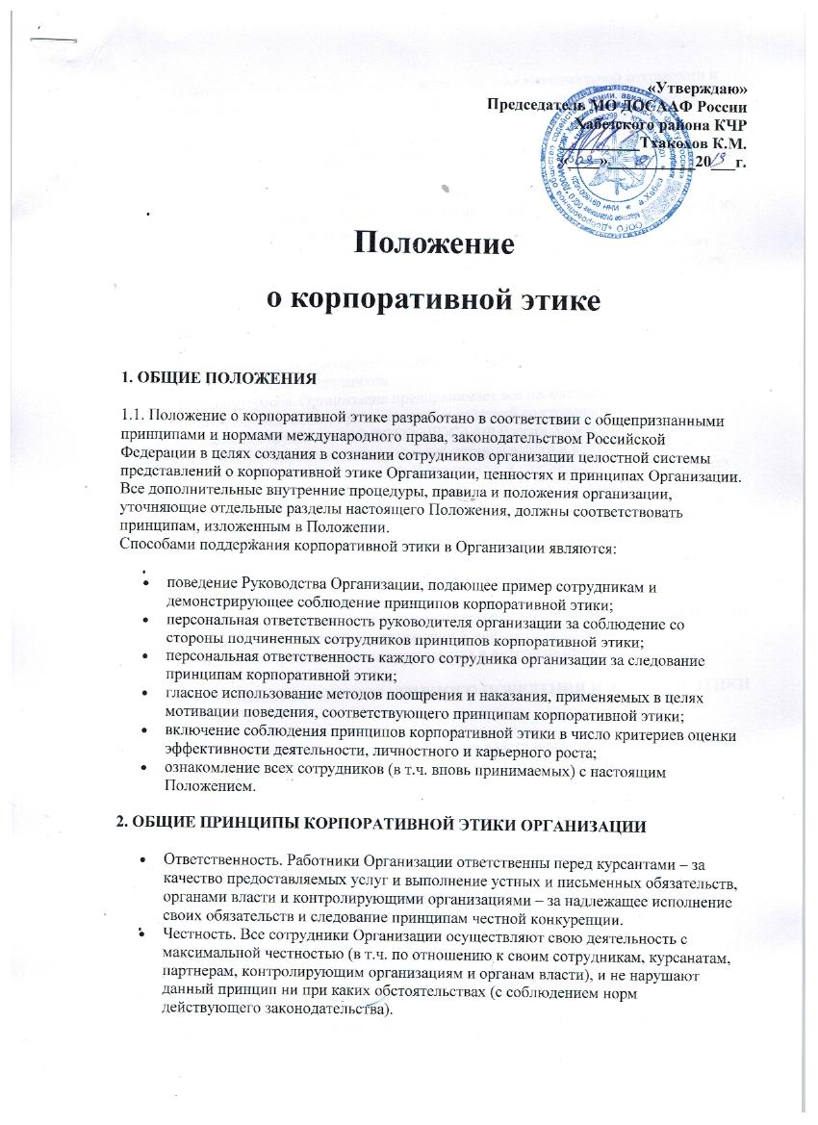
- Открытость. Организация придерживается политики максимальной открытости и прозрачности деятельности, стремится использовать все доступные источники информации для ознакомления всех заинтересованных лиц с раскрываемой информацией об организации, обеспечивает своевременное информационное освещение предоставляемых продуктов и услуг.
- Поддержание высокого уровня профессионализма сотрудников. Организация способствует повышению профессионального уровня сотрудников, заботится об их мотивации и социальной защищенности.
- МО ООГО «ДОСААФ России Хабезского района КЧР» предоставляет каждому работнику возможность проявлять самостоятельность и ответственность в работе, справедливо оценивает личный вклад каждого сотрудника.
- Организация уделяет надлежащее внимание контролю за подбором и расстановкой кадров, четкие критерии квалификационных и личностных характеристик работников применительно к содержанию и объему выполняемой работы и мере ответственности, контролирует наличие необходимого уровня квалификации и профессионализма сотрудников.
- Защита интересов. Организация предпринимает все необходимые меры для предотвращения любых противоправных действий со стороны третьих лиц в отношении сотрудников МО ООГО «ДОСААФ России Хабезского района КЧР», курсантов, конкурентов, представителей органов власти и контролирующих организаций, а также сотрудников Организации, в случае, если о таких действиях стало известно организации.
- Противодействие коррупции. Организация при осуществлении своей финансово-хозяйственной деятельности учитывает и соблюдает нормы антикоррупционного законодательства и предпринимает все разумные и возможные меры по недопущению возникновения событий и ситуаций, которые могут быть прямо или косвенно отнесены к коррупции.
- Минимизация конфликта интересов. Организация при осуществлении своей финансово-хозяйственной деятельности предпринимает все разумные и возможные меры по разрешению либо минимизации возникшего конфликта интересов, с соблюдением требований законодательства и интересов сторон.
3. ОБЩИЕ ПРИНЦИПЫ КОРПОРАТИВНОГО ПОВЕДЕНИЯ И ДЕЛОВОЙ ЭТИКИ СОТРУДНИКОВ
Отношения с курсантами, конкурентами, органами власти и контролирующими организациями строятся на следующих принципах корпоративной этики:
- Принцип добросовестности
- Принцип профессионализма
- Принцип законности деятельности
- Принцип самостоятельности
- Принцип сотрудничества при исполнении должностных обязанностей
- Принцип обеспечения открытости деятельности
- Принцип сохранения тайны (конфиденциальность)
Любые нарушения указанных принципов корпоративной этики могут привести к потере репутации организации со стороны курсантов, органов власти и контролирующих организаций.
Принцип добросовестности сотрудников
Сотрудники Организации, выполняя свои должностные обязанности, действуют добросовестно, с той степенью старательности и ответственности. Сотрудники задействуют все свои профессиональные знания, навыки и опыт, а также предпринимают все разумные, законные и ответственные действия по защите законных прав и интересов Организации, курсантов.
При принятии решений по любым вопросам деятельности Организации сотрудники не руководствуются личными интересами.
Сотрудники незамедлительно информируют непосредственного руководителя о выявленных ошибках и нарушениях нормативных и распорядительных документов Организации, которые могут повлечь возникновение / повышение риска получения Организации убытков или формирование недостоверной отчетности, представляемой во внешние органы.
Сотрудники Организации не имеют права использовать свои должностные полномочия, материальные и нематериальные ресурсы для любой другой не связанной с работой деятельности.
Сотрудник неукоснительно соблюдает трудовую дисциплину. Внешний вид сотрудника не должен быть вызывающим или небрежным.
Сотрудникам запрещено курение непосредственно у входа в Организацию.
Сотрудникам запрещено любое проявление нелояльности к Организации.
Пренебрежение интересами Организации, нарушение принципов корпоративной этики, распространение ложной или клеветнической информации об Организации, открытая критика Организации в присутствии курсантов, контролирующих/проверяющих органов, любые формы обмана при осуществлении профессиональной деятельности – расцениваются как проявление нелояльности к Организации.
Принцип профессионализма сотрудников
Для выполнения своих функций сотрудники Организации должны обладать необходимыми знаниями, мастерством, умением, опытом, т.е. быть компетентными. При недостатке компетентности сотрудник обязан проявлять инициативу в обучении.
Сотрудники Банка делятся своими профессиональными знаниями с коллегами, не скрывая их с целью получения преимуществ только для себя.
Принцип законности деятельности сотрудников
В процессе ведения профессиональной деятельности сотрудники Организации должны следовать требованиям, предъявляемым законами РФ, внутренними документами Организации, а также предпринимать все возможные приемлемые и законные шаги для обеспечения исполнения данных требований курсантами, деловыми партнерами.
Следует избегать любых действий, которые могут быть расценены либо истолкованы как протекция или иная незаконная льгота.
Недопустимы выплата и получение сотрудниками Организации денежных средств, принятие подарков и предоставление услуг с целью воздействия на принимаемые решения. Запрещается посещение ресторанов/кафе за счет курсантов.
Разрешается получение от курсантов и деловых партнеров цветов, конфет, корпоративных сувениров в периоды празднования федеральных праздников (Новый год, 8 марта, 23 февраля), а также в День рождения сотрудника и День рождения Организации.
Принцип самостоятельности сотрудников
Сотрудники Организации при исполнении должностных обязанностей действуют самостоятельно в рамках своих должностных инструкций, соблюдая действующее законодательство РФ и внутренние нормативные и распорядительные документы.
Руководитель контролирует исполнение работниками их должностных обязанностей и имеют право давать обязательные для исполнения работниками распоряжения, не оказывая какого-либо давления на сотрудников в корыстных или иных неэтичных целях.
В случае возникновения каких-либо обстоятельств, препятствующих самостоятельному осуществлению сотрудниками Организации своих должностных обязанностей, они должны сообщить об этом Руководству.
Сотрудники Организации могут исполнять устные и письменные распоряжения или проводить действия, прямо не предусмотренные должностными обязанностями, только по согласованию с руководителем.
Сотрудники Организации вправе состоять в общественных объединениях и религиозных организациях, политических партиях, а также участвовать в их деятельности исключительно вне Организации, во внерабочее время, не в ущерб выполнению своих должностных обязанностей.
Сотрудники Организации, занимающиеся политической или иной общественной деятельностью, не вправе выступать от имени Организации при осуществлении такой деятельности, не вправе использовать наименование Организации, а также обязаны предпринимать все разумные меры для того, чтобы наименование Организации не было связано никаким образом с осуществляемой ими деятельностью. Сотрудники Организации не вправе использовать территорию Организации для пропаганды.
Сотрудники Организации воздерживаются от участия в какой-либо деятельности, если эта деятельность:
- противоречит интересам Организации или нарушает обязательства сотрудников перед Организацией,
- может вызвать сомнения в честности и надежности Организации.
Если сотрудники совмещают трудовую деятельность в Организации с работой в других организациях, то их дополнительная трудовая деятельность:
- может осуществляться только во время, свободное от выполнения основных должностных обязанностей;
- не должна негативно влиять на выполнение его основных обязанностей;
- не должна наносить ущерб интересам Организации.
Родственные или иные отношения не должны сказываться на выполнении сотрудниками должностных обязанностей. В случае, если член семьи любого сотрудника также принимается на работу в Организацию, то один из них не может контролировать работу другого.
Принцип сотрудничества при исполнении должностных обязанностей
Все сотрудники имеют четко определенные функции и сферы ответственности, которые закрепляются в должностных инструкциях. Взаимодействия между сотрудниками Организации строятся на принципах сотрудничества с целью достижения общих целей.
Сотрудники относятся друг к другу, к клиентам, деловым партнерам, конкурентам, представителям органов власти и контролирующих организаций уважительно, воздерживаются от любой критики, публичного обсуждения их деятельности, а также иных подобного рода действий, которые могут нанести им ущерб или подорвать их деловую репутацию, а в конечном итоге, и репутацию Организации. В т.ч. сотрудники не обсуждают с клиентами недостатки конкурентов.
В случае если возможно возникновение Конфликта интересов, или такой Конфликт интересов уже возник, сотрудник обязан незамедлительно поставить в известность своего непосредственного руководителя. Задача руководителя в такой ситуации – поиск компромиссного решения, по возможности с приоритетом в пользу курсанта.
Принцип прозрачности и открытости деятельности
Сотрудники не вправе препятствовать курсантам, деловым партнерам при наличии у них намерения ознакомится с копиями лицензией, отчетов, и другими документами, подлежащими раскрытию в соответствии с требованиями законодательства, регулирующих и надзорных органов.
Принцип сохранения тайны (конфиденциальность)
Любая информация, которая известна сотруднику по роду работы, кроме общедоступной (размещенной в буклетах, на сайте и т.п.), является конфиденциальной и не подлежит разглашению, в т.ч. и другим сотрудникам, которым она не нужна для выполнения ими прямых должностных обязанностей, предусмотренных должностными инструкциями, распорядительными и регламентными документами и процедурами.
Доступ к конфиденциальной информации каждого подразделения, может быть ограничен для другого подразделения, за исключением случаев, когда такой доступ необходим для исполнения утвержденных в Организации распорядительных документов, должностных обязанностей сотрудника.
Сотрудники также не разглашают третьим лицам имеющуюся в их распоряжении конфиденциальную информацию, в т.ч. информацию о банковских операциях и договорах, счетах, о сотрудниках, об имуществе и программном обеспечении организации, иную охраняемую законом конфиденциальную информацию (информацию ограниченного доступа), а также информацию, отнесенную Организацией внутренними нормативными документами к таковой, за исключением случаев, предусмотренных законодательством Российской Федерации.
При поступлении любых устных запросов от контролирующих и проверяющих органов на предоставление информации, сотрудник должен поставить в известность своего руководителя и отвечать только при получении соответствующего разрешения.
4. ПРАВИЛА ПОСТРОЕНИЯ ВЗАИМООТНОШЕНИЙ
Правила построения взаимоотношений с представителями органов власти и контролирующих органов.
При общении с представителями органов власти и контролирующих органов любому сотруднику организации следует соблюдать следующие правила поведения:
- быть вежливым и тактичным, в процессе общения обращаться к собеседнику по имени-отчеству;
- быть обязательными и пунктуальным;
- сохранять достоинство, быть спокойным и сдержанным в любых стрессовых ситуациях, и помнить, что каждый сотрудник является представителем Организации и формирует его репутацию;
- не принимать профессиональные вопросы на личный счет;
- отвечать на вопросы только в пределах своей компетенции или в пределах предоставленных непосредственным руководителем полномочий, ни при каких обстоятельствах не предоставлять заведомо ложную информацию;
- при необходимости незамедлительно приглашать непосредственного руководителя для решения вопросов;
- проводить все действия, не предусмотренные прямыми должностными обязанностями, только по согласованию с непосредственным руководителем, а также информировать его обо всех нестандартных ситуациях;
- при получении устных запросов, находящихся вне зоны профессиональной компетенции сотрудника, в обязательном порядке следует записать контактные данные звонящего, суть вопроса, и передать информацию руководителю для решения вопроса;
- при поступлении любых устных запросов от контролирующих и проверяющих органов на предоставление конфиденциальной информации, сотрудник должен поставить в известность своего руководителя (данное требование не распространяется на Службу внутреннего контроля и отдел по управлению рисками), и отвечать только при получении соответствующего разрешения.
Правила общения между сотрудниками Организации
Сотрудникам следует соблюдать следующие правила поведения:
- быть приветливыми, доброжелательными и корректными с коллегами;
- уважительно и сдержанно относиться друг к другу;
- помогать коллегам, делиться знаниями и опытом;
- не обсуждать производственные вопросы в присутствии посторонних;
- быть лояльными и внимательными к новым сотрудникам в период прохождения ими испытательного срока;
- не обсуждать личные или профессиональные качества коллег в их отсутствие;
- достигать договоренности по спорным или конфликтным вопросам на своем уровне, ни при каких обстоятельствах не выходя за рамки профессионального взаимодействия, при отсутствии возможности решить спорный вопрос на своем уровне ставить в известность руководителя.
- не работать на рабочем месте другого сотрудника без его согласия;
- не брать личные вещи коллег с рабочего места, со стола или из кабинета, если на это не было получено предварительного разрешения владельца;
- не обсуждать в рабочее время, в т.ч. в присутствии сотрудников других подразделений вопросы заработной платы. Данные вопросы следует обсуждать со своим непосредственным руководителем.
В организации приветствуется коллегиальное поздравление сотрудников с их личными праздниками (день рожденья, регистрация брака, рождение ребенка и иные значимые события).
Правила построения взаимоотношений с деловыми партнерами Организации
При построении отношений с деловыми партнерами сотрудникам следует соблюдать следующие правила поведения:
- быть приветливыми, тактичными, обязательными;
- с уважением относиться ко всем деловым партнерам без исключения;
- уважительно отзываться о коллегах и Организации, укрепляя тем самым его авторитет;
- уметь убеждать и аргументировать, сочетая интересы Организации и его партнеров;
- сохранять спокойствие и сдержанность в стрессовых ситуациях, помнить, что каждый сотрудник является представителем Организации;
- принимать решения только в пределах своей компетенции;
- не давать обещаний, выполнение которых не гарантировано действующими документами Организации;
- контролировать исполнение обоими сторонами договорных обязательств (в т.ч. Организации);
- соблюдать интересы Организации в части оформления необходимой документации и не строить отношения только «на доверии».
5. ДОПОЛНИТЕЛЬНЫЕ НОРМЫ КОРПОРАТИВНОЙ ЭТИКИ ДЛЯ РУКОВОДИТЕЛЕЙ
Особенности построения взаимоотношений с подчиненными
Руководитель организует постоянный и непрерывный контроль деятельности своих подчиненных.
Руководитель не должен покровительствовать кому-либо из сотрудников, проявлять откровенные симпатии. Его отношение к сотрудникам в рабочее время должно формироваться только на основании объективной оценки результатов их работы.
Руководитель обязан обращаться к подчиненным в присутствии курсантов или представителей деловых партнеров уважительно и на «вы», вне зависимости от разницы в возрасте или статусе между руководителем и подчиненным.
Руководитель должен адекватно оценивать профессиональное развитие сотрудника и предоставлять сотруднику возможности для карьерного и профессионального роста, соответствующие его знаниям и способностям.
Руководитель должен приветствовать инициативу подчиненных, слушать поступающие конструктивные аргументы и предложения, разумно учитывать их мнение при решении любых вопросов.
Руководитель не имеет права игнорировать вопросы и запросы подчиненных, и должен своевременно принять необходимое решение, предоставить требуемые разъяснения, принять меры по решению вопроса или отказать сотруднику в решении.
Профессиональная критика
Руководитель в разумных пределах должен ограничить публичную критику подчинённых и коллег (в присутствии сотрудников других подразделений, за исключением ситуаций конфиденциального общения между руководителями подразделений в целях решения рабочих вопросов).
Руководитель должен уметь открыто признавать свои ошибки (как перед подчиненными, так и перед вышестоящим руководством и коллегами), а также лояльно относиться к конструктивной критике в свой адрес, по возможности демонстрируя подчиненным умение исправлять ошибки.
Взаимоотношения с другими Местными отделениями
Руководитель обязан демонстрировать в целом позитивный настрой в адрес других Местных отделений и пресекать неконструктивное обсуждение сотрудников других отделений.
При обсуждении вопросов, в которых затрагиваются интересы различных отделений, руководитель обязан организовать участие в обсуждении (или получении согласования в любой форме) всех соответствующих руководителей отделений.
Руководитель не имеет права использовать способы решения вопросов, отличные от регламентированных процедур (в том числе решать вопросы через Руководство организации), за исключением случаев, когда процедуры не регламентированы или не дают возможности решить вопрос в требуемый срок, при этом не удалось достигнуть договоренностей с руководителем соответствующего отделения.
Решение конфликтных/спорных вопросов
В случае возникновения конфликтных ситуаций в своем отделении, руководитель обязан лично изучить причины конфликта и провести переговоры с сотрудниками-участниками конфликта, с целью урегулирования проблемного вопроса. Итоги переговоров должны быть доведены до конфликтующих сотрудников, и далее руководитель обязан лично контролировать исполнение принятого решения в своем подразделении.
Руководитель имеет право вынести вопрос на вышестоящий уровень управления, только в случае, если не удалось достигнуть договоренности на своем уровне.
Руководитель не имеет права при коллегиальном решении конфликтного вопроса озвучивать, передавать свою или чужую субъективную оценку личностных и профессиональных характеристик сотрудников, участвующих в конфликте. Обсуждению подлежит лишь суть вопроса.
Руководитель обязан демонстрировать сотрудникам такие способы решения сложных, спорных или конфликтных вопросов, которые:
- конструктивны;
- направлены на достижение профессиональных целей отделения, при этом, не препятствуя достижению профессиональных целей других подразделений;
- не нарушают принципов корпоративной этики.
Ответственность за работу подчиненных сотрудников
Руководитель несет ответственность за работу своих подчиненных, и по возможности разрешает конфликты, возникающие с ними самостоятельно, не перекладывая решение на сотрудников.
При получении любой информации о наличии претензий к работе своего сотрудника, руководитель обязан лично выслушать пояснения сотрудника, в чей адрес поступили обвинения.
Руководитель несет ответственность за нематериальную мотивацию подчиненных.
ЗАКЛЮЧИТЕЛЬНЫЕ ПОЛОЖЕНИЯ
Ответственность за ознакомление сотрудников с Положением и контроль его выполнения возлагаются на руководителя Местного отделения ООГО «ДОСААФ России Хабезского района КЧР». Система внутреннего контроля Местного отделения ООГО ДОСААФ России Хабезского района КЧР, определенная учредительными и внутренними документами Организации обеспечивают соблюдение настоящего Положения, в т.ч. принципов корпоративной этики, с целью защиты законных прав и интересов курсантов и деловых партнеров «Местного отделения ООГО ДОСААФ России Хабезского района КЧР».
Общий контроль исполнения настоящего Положения осуществляется Руководителем Организации в ходе проведения проверок.
Ответственность за ознакомление вновь принимаемых сотрудников с Положением возлагается на Председателя Местного отделения ООГО «ДОСААФ России Хабезского района КЧР».

